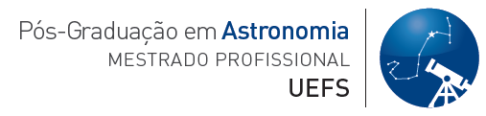

TERMO DE COMPROMISSO

Eu, _________________________________________________________________, CPF ______________________, declaro que, caso venha a ser selecionado(a) para uma das vagas referentes ao ano-base _____, terei disponibilidade para cursar as atividades do Curso de Mestrado Profissional em Astronomia da Universidade Estadual de Feira de Santana.
_______________________, ___ de ______________ de _____

Assinatura do(a) candidato(a)

